Requêtes SQL

Exemple de requête :

Lister les contrats avec le prix de la cotisation et leur surface pour les appartements.
select contrat_id, prix_cotisation_mensuel, surface
from contrat
where type_local = 'Appartement'
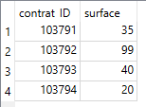

Requête 1 : Lister les numéros de contrats (contrat_ID) avec leur surface pour le code postal 92100.

Requête 2 : Lister le nom des régions de France.

Requête 3 : Combien existe-il de contrats sur les résidences principales ?

